PERSPECTIVA AGROCLIMÁTICA DEL 14 AL 20 DE AGOSTO DE 2025: TEMPERATURAS BAJO LO NORMAL, SEGUIDAS POR LA LLEGADA DE VIENTOS DEL NORTE, ACOMPAÑADOS POR PRECIPITACIONES SOBRE TODO EL SUR Y EL CENTRO DEL ÁREA AGRÍCOLA, CON REGISTROS ESCASOS SOBRE EL NORTE.

Ing. Agr. Eduardo M. Sierra
Especialista en Agroclimatología

14 de Agosto de 2025

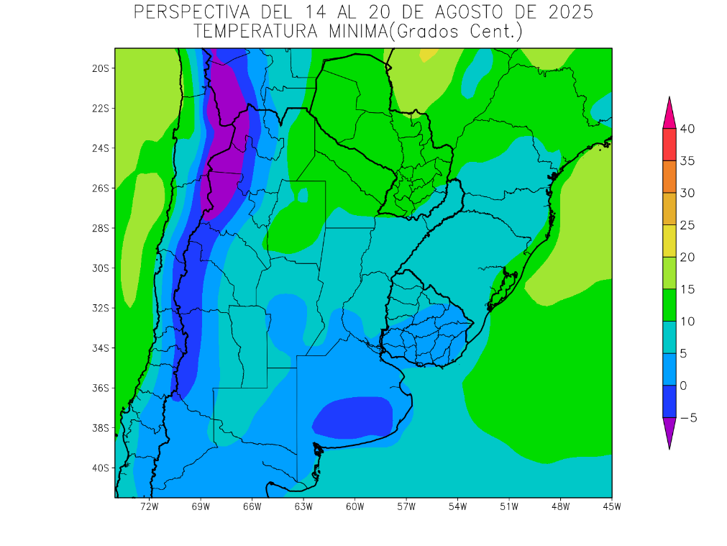 | Debido a la entrada de vientos polares en los días precedente, la perspectiva comenzará con temperaturas mínimas bajo lo normal en la mayor parte del área agrícola, salvo su extremo norte, con heladas generales en las zonas serranas y cordilleranas del oeste y heladas localizadas hasta el centro del NOA, el centro de Cuyo y el sur de la Región Pampeana, con un amplio foco de heladas generales sobre el sur de Buenos Aires.  .  - Solo el nordeste del NOA, la mayor parte de la Región del Chaco y gran parte del Paraguay observarán temperaturas mínimas superiores a 10°C, con focos con valores inferiores, y registros de mayor entidad hacia su extremo norte.  - El este del NOA, el extremo sudeste del Paraguay, la mayor parte de la Mesopotamia, el este de Cuyo, el oeste de la Región Pampeana y el oeste del Uruguay, observarán temperaturas mínimas entre 5 y 10°C con leve riesgo de heladas localizadas.  - El centro del NOA, el centro-oeste de Cuyo, la mayor parte de la Región Pampeana y gran parte del Uruguay observará temperaturas mínimas entre 0 y 5°C, con heladas localizadas.  - Las zonas serranas del oeste del NOA, el oeste de Cuyo y las serranías de Buenos Aires observarán mínimas con registros por debajo de 0°C, con heladas generales y una franja con valores de -5 sobre el NOA.

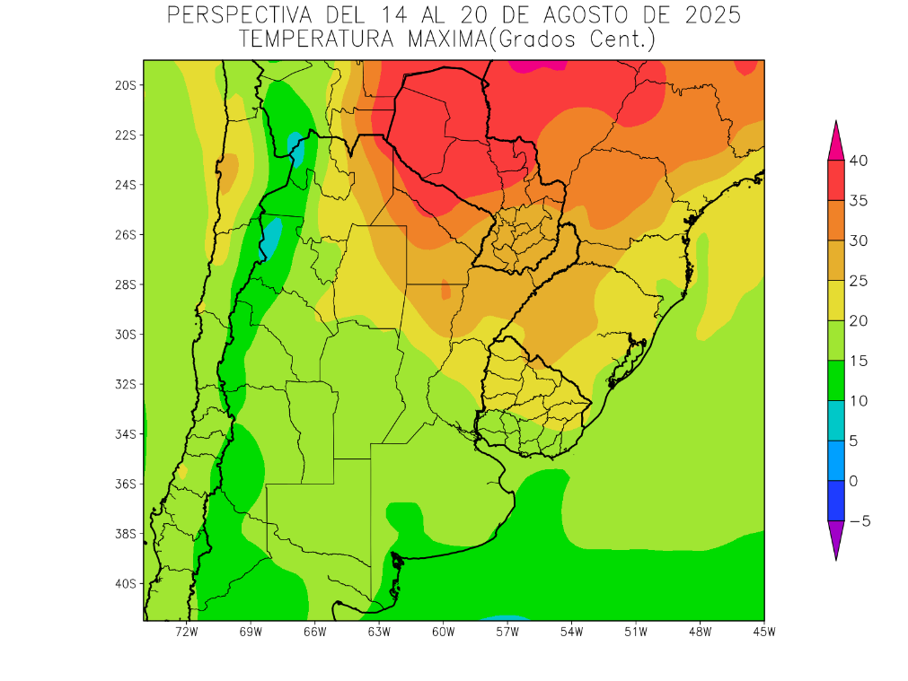 | A continuación, regresarán los vientos del Trópico, produciendo temperaturas sobre lo normal, con focos de calor intenso sobre el extremo norte del área agrícola, registros normales sobre el centro y algo bajo normal, sobre el sur.  - El nordeste del NOA, el sudeste del Paraguay, el sudeste de la Región del Chaco y el norte y el centro de la Mesopotamia observarán temperaturas máximas superiores a 25°C, con registros superiores a 35 °C, hacia el norte.  - El centro-este del NOA, el sudeste de Corrientes, el centro de Santa Fe, el norte de Entre ríos y la mayor parte del Uruguay observarán temperaturas máximas entre 20 y 25°C.  - El centro-oeste del NOA, la mayor parte de Cuyo, gran parte de la Región Pampeana y el sur del Uruguay observarán temperaturas máximas entre 15 y 20°C  - La zonas cordilleranas y serranas del oeste del NOA, el oeste de Cuyo y el sur de Buenos Aires observarán temperaturas máximas inferiores a 15°C, con focos con valores inferiores sobre el NOA.

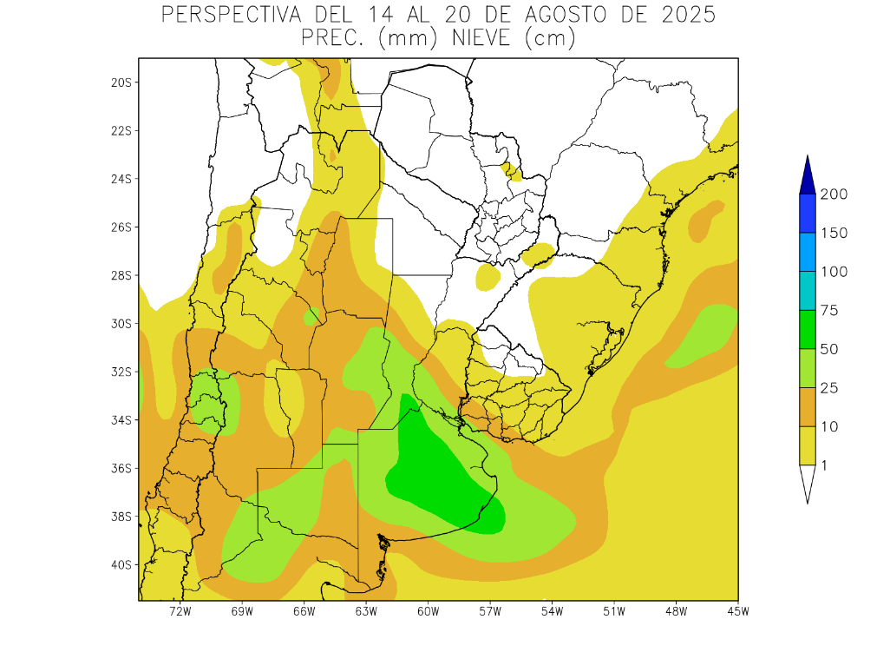 | Paralelamente, se producirán precipitaciones de frente caliente, es decir sin que baje apreciablemente la temperatura, aportando registros moderados a abundantes, sobre gran parte de Cuyo, el sur del NOA, la mayor parte de la Región Pampeana,, el extremo sur de la Mesopotamia y el sur del Uruguay, pero dejando a la mayor parte del NOA, la mayor parte del Paraguay, la mayor parte de la Región del Chaco, el extremo norte de la Región Pampeana, la mayor parte de la Mesopotamia y la mayor parte del Uruguay con aportes escasos a nulos.  - El norte del área agrícola argentina, la mayor parte del Paraguay y gran parte del Uruguay observarán precipitaciones escasas a nulas (menos de 10 mm)  - La mayor parte del área agrícola argentina observará precipitaciones moderadas a abundantes (10 a 23 mm). Observándose un foco con valores superiores a 50 mm que se ubicará sobre el centro de Buenos Aires y el extremo sudeste de Santa Fe.  - La Cordillera Sur observará tormentas con precipitaciones escasas con focos con valores moderaos a abundantes.

PERSPECTIVA AGROCLIMÁTICA DEL 21 AL 27 DE AGOSTO DE 2025: VIENTOS DEL TRÓPICO, ACOMPAÑADOS POR PRECIPITACIONES SOBRE EL SUDESTE Y EL CENTRO-ESTE DEL ÁREA AGRÍCOLA, Y REGISTROS ESCASOS SOBRE EL RESTO DE SU EXTENSIÓN, FINALIZANDO CON LA ENTRADA DE VIENTOS POLARES.

Eduardo M. Sierra
Especialista en Agroclimatología

14 de Agosto de 2025

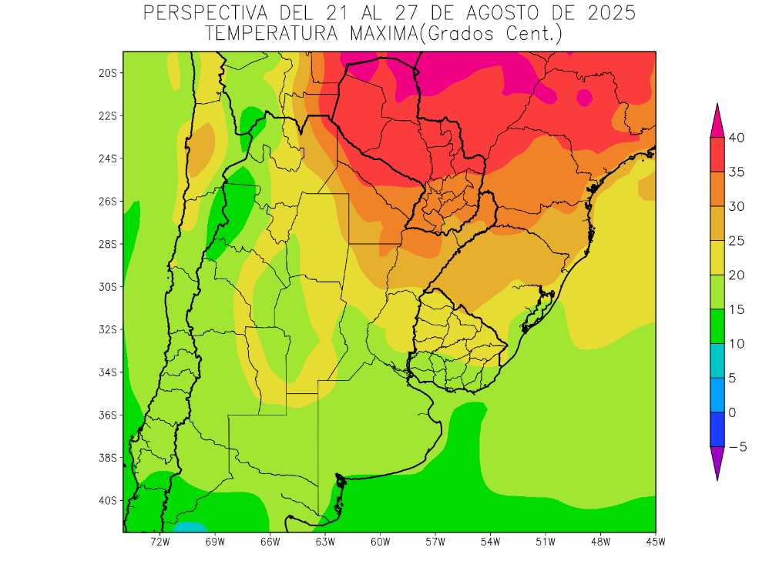 | Al comienzo de la perspectiva, continuarán soplando los vientos del Trópico, manteniendo temperaturas sobre lo normal, con focos de calor intenso sobre el extremo norte del área agrícola, registros normales sobre el centro y algo bajo normal, sobre el sur.  - El este y el centro del NOA, el sur de la Mesopotamia, el este de Cuyo, el noroeste de la Región Pampeana y la mayor parte del Uruguay observarán temperaturas máximas superiores a 20°C, con registros superiores hacia el norte y focos con valores inferiores.  - El oeste del NOA, la mayor parte de Cuyo, gran parte de la Región Pampeana y el sur del Uruguay observarán temperaturas máximas inferiores a 15°C, con focos con valores inferiores sobre el NOA.

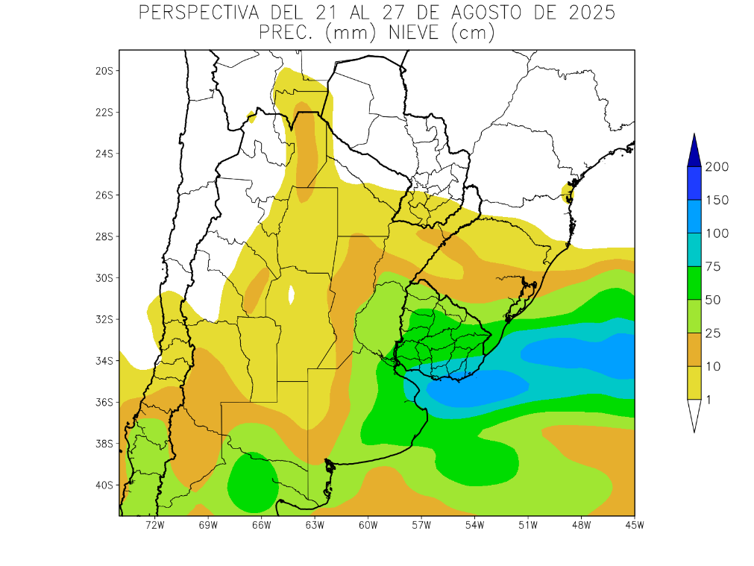 | Paralelamente, continuarán produciéndose precipitaciones de frente caliente, sin que baje sensiblemente la temperatura, haciendo aportes moderados a abundantes sobre el sur, el sudeste y el centro-este del área agrícola, pero dejando a la mayor parte del oeste y el norte con aportes escasos.  - La mayor parte del área agrícola del Conosur observará registros ligeros a nulos (menos de 10 mm), con focos con valores moderados.  - Solamente, el este y el sudoeste de la Región Pampeana y el Uruguay observarán precipitaciones moderadas a muy abundantes (10 a 50 mm). Observándose un foco de tormenta con precipitaciones superiores a 100 mm, que se ubicará sobre el sudeste del Uruguay y el nordeste de Buenos Aires.  - La Cordillera Sur observará precipitaciones abundantes y nevadas.

s

, la mayor parte 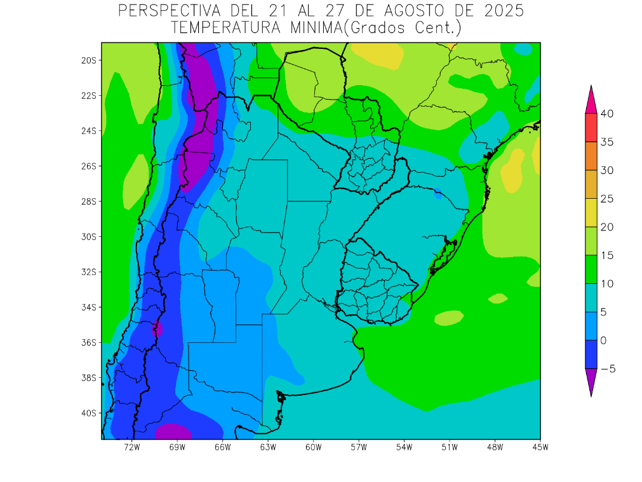 | Junto con el frente, avanzará una masa de aire polar, causando temperaturas bajo lo normal en la mayor parte del área agrícola, con heladas generales en todo el oeste serrano y cordillerano y heladas localizadas sobre el oeste de la Región Pampeana.  - El este del NOA, el sudeste del Paraguay, la mayor parte de la Región del Chaco, la Mesopotamia, el este de la Región Pampeana y el Uruguay observarán temperaturas mínimas superiores a 5°C, con un foco con temperaturas superiores a 10 y 15°C que se ubicará sobre la mayor parte del Paraguay y otros con valores inferiores.  - El centro del NOA, la mayor parte de Cuyo y el oeste de la Región Pampeana observarán temperaturas mínimas entre 0 y 5°C con heladas localizadas.  - Las zonas serranas y cordilleranas del oeste del NOA y el oeste de Cuyo observarán temperaturas mínimas inferiores a 0°C con heladas generales y focos con valores de -5°C, sobre el NOA.

